Vuosimeldinki
Årsmelding

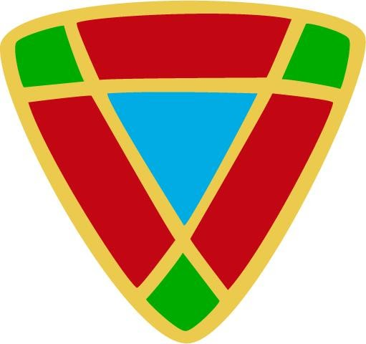

Kveeninuoret
Kvengundommen

‘
2019-2020

Årsmeldingen dekker perioden mellom
årsmøtet 2019 og årsmøtet 2020.

Vuosimöötti 2019
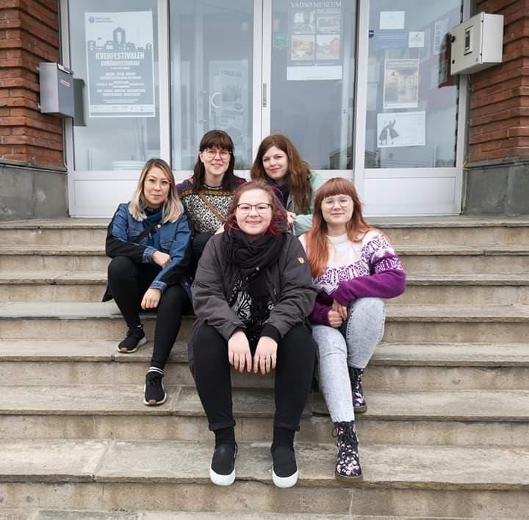
8.6. 2019 hold Kveeninuoret - Kvenungdommen
årsmøtet i Vestre Jakobselv.

Følgende styre ble valgt av årsmøtet.
Leder: Nora Marie Ollila, Tromsø
Styremedlem: Åsne Kummeneje Mellem, Oslo
Styremedlem: May-Britt Blomli, Nordreisa
1. varamedlem: Emelie T. F. Nilsen, Oslo
2. varamedlem: Alma Olsen, Trondheim
3. varamedlem: Lisbeth Dørmænen, Lillehammer
4. varamedlem:Thomas Kjærstad, Mosjøen

Styret har holdt seks styremøter:
20.6., 4.9., 2.11., 12.12., 8.1 og 13.2.

Nuortentyötelijä

Juli 2019 begynte Tomi Vaara som ungdomsmedarbeider i Kveeninuoret - Kvenungdommen i en 30 % stilling. Ungdomsmedarbeideren har i stor grad hatt ansvar for å bistå med den daglige driften og skal legge til rette for styrets arbeid. Tilskuddet av en ungdomsmedarbeider har bidratt til å øke kapasiteten vår - og det betyr at vi kan gjøre mer!

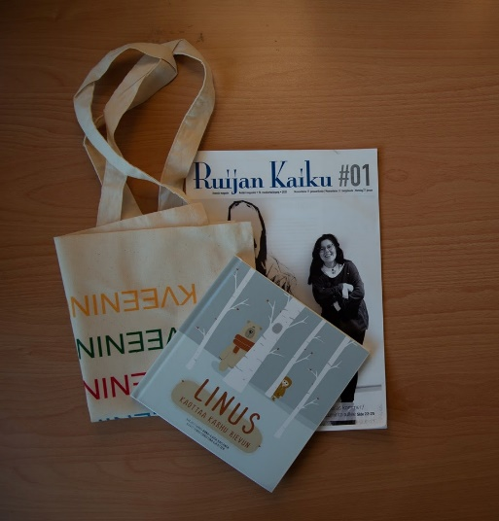
Jäsenet
I 2019 har medlemstallet i Kveeninuoret - Kvenungdommen økt betydelig, 3.2.2020 hadde Kveeninuoret 89 medlemmer.

I januar 2020 startet vi en vervekampanje, og alle nye medlemmer får vår egen totebag, Linus boka og tre måneder abonnement hos Ruijan Kaiku i velkomstgave.

Samlinkit

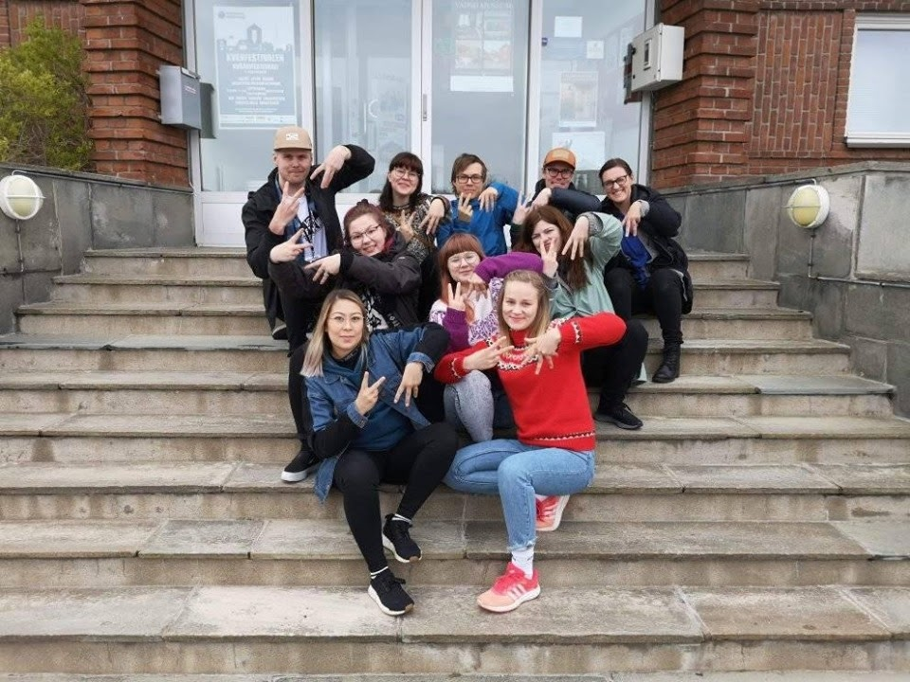
Kveeninuoret - Kvenungdommen har arrangert fire medlemssamlinger i 2019.

Annijoki 7.-9. juni
Første medlemssamling ble holdt under Kväänifestivaali - Kvenfestivalen i Vadsø. Vi deltok på flere av festivalenes arrangementer, konserter og hadde også eget program utenom. 8. juni ble årsmøtet avholdt på Varangertunet i Vestre Jakobselv med 9 deltakere.

Pyssyjoki 26.-28. juli
Andre samling var i Børselv under den tiende Kipparifestivaali - Kipparifestialen. Leder i Kveeninuoret - Kvenungdommen var invitert til å åpnet festivalen. Styret var også satt opp på programmet med et 45 minutters foredrag. Vi deltok på festivalen og hadde også eget program utenom.

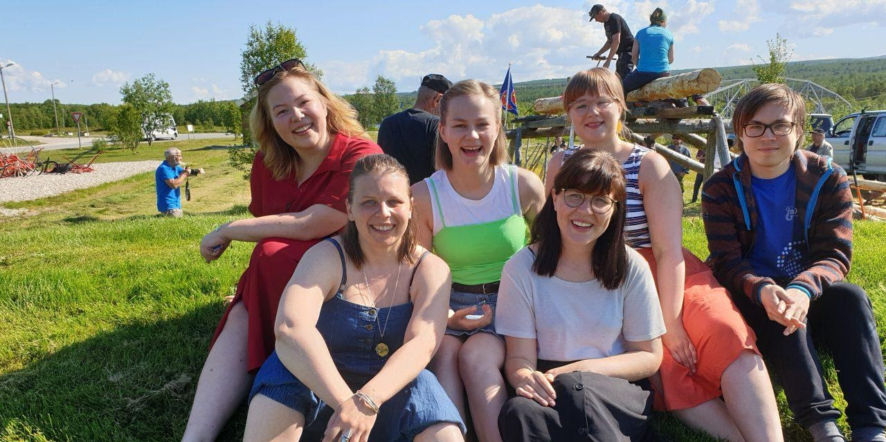

Alattio 1.-3. november
Tredje ungdomssamling ble holdt på Alta River Camping. Planen var å holde en stor medlemsleir sammen med Met Nuoret fra Sverige, men de ble forhindret i å komme. Vi laget derfor et eget program sammen med Ruijan Radio og Ruijan Kaiku.

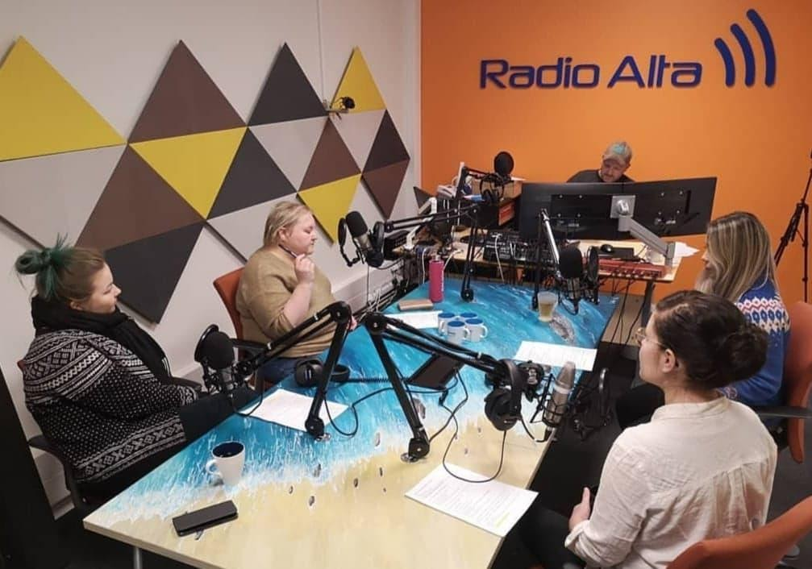

Uslu 9.11.2019
Den siste samlingen var i Oslo. Vi samlet medlemmer i hovedstaden og omegn. Sammen spiste vi lunsj, spilte dart og avsluttet med en felles middag. Målet var å bli kjent med de nye medlemmene der.

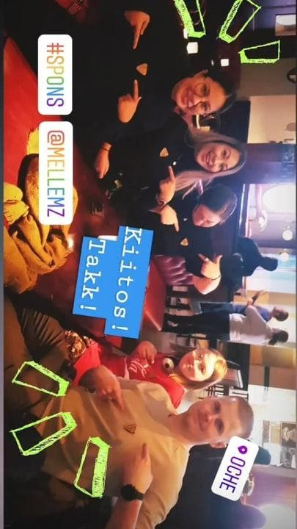

Meedia

Kveeninuoret - Kvenungdommen arbeider aktivt med å nå ut til unge kvener på våre sosiale medieplattformer: Facebook og Instagram. 17.02.2020 hadde organisasjonen 1012 følgere på Facebook og 469 på Instagram. Høsten 2019 fornyet vi også nettsiden vår: www.ungdom.kvener.no.

Vi har strategisk brukt sosiale medier til å nå ut til vår målgruppe. Gjennom ukentlige oppdateringer har vi fokusert på ulik tematikk som kvensk inspirasjon, språk, musikk, og informasjon om andre nasjonale minoriteter. Vi har også markert aktuelle dager og feiringer som samisk språkuke, karelsk språkdag, minoritetsspråkdagen, finlands nasjonaldag og samefolkets dag. Gjennom sosiale medier når vi ut til medlemmer, og andre interesserte. Sosiale medier har også vært viktig for å engasjere medlemmene våre, gjennom at vi synliggjør arrangementer og aktuelle saker.

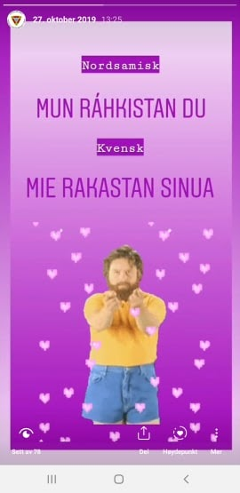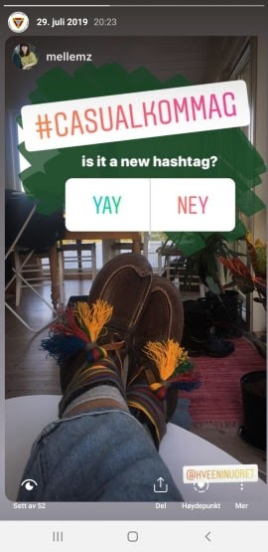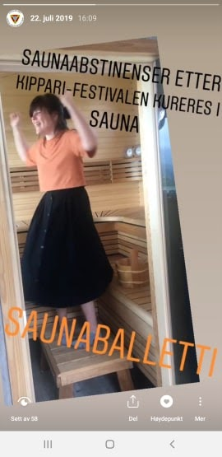

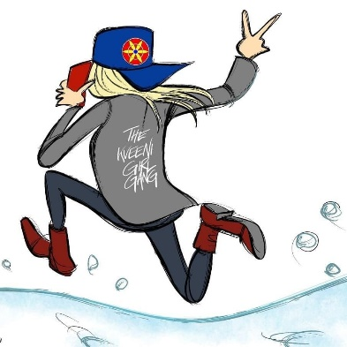
The Kveeni Girl Gang
29.8. fikk The Kveeni Girl Gang fast spalte i den nyetablerte Ruijan Radio med ukentlige sendinger. Styret har bidratt med 3-5 minutters dialoger om temaer knyttet til det å være ung kven og det kvenske i dag.

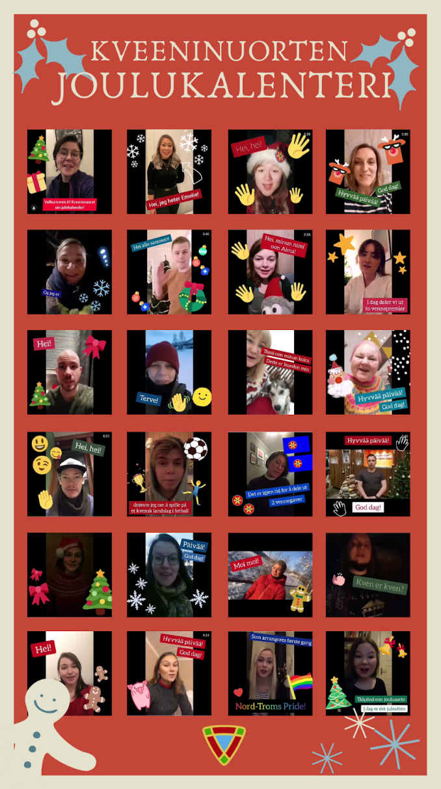
Kveeninuorten joulukalenteri
Desember 2019 gjennomførte Kveeninuoret - Kvenungdommen den første kvenske julekalenderen i sosiale medier. Vi fikk sponset premier fra Halti Kvenkultursenter, Kvensk Institutt, Ruijan Kaiku og Ruijan Kveeniliitto - Norske Kvener Forbund. Kvenske ungdommer fra hele landet bidro med videosnutter med spørsmål tilknyttet kvensk tematikk. Julekalenderen fikk stor oppmerksomhet og deltakelse, og vi har fått mye positiv respons.

Kveeninuoret meediassa

Kveeninuoret - Kvenungdommen har også vært svært synlig i andre medier, med hyppige opptredener i Ruijan Kaiku, Ruijan Radio, NRK Kääni og NRK Sápmi. Enkelte av medieoppslagene har bidratt i viktige debatter vedrørende kvenske forhold.

23.9. Undervisningsopplegg Hjertespråket ble publisert, NDLA.
17.10. Lederen var på talkshowet Studio Sápmi, NRK Sápmi.
4.11. Initierte til og spilte inn BliMed-dansen, Ruijan Kaiku.
17.11. Pressemelding om prosjektet Kolme ble sendt ut og sitert hos blant annet NRK, avisa Fremover, Avvir.no, og flere aviser tilknyttet mediesenteret NTB.
18.11. Styremedlem intervjuet på NRK P1 Troms angående Kolme.
03.01. Lederen medvirket i radiosendingen Tett På, NRK Sámpi.
27.01. Styremedlem som hovedrepotasje i første utgave av Ruijan Kaikus magasinformat.

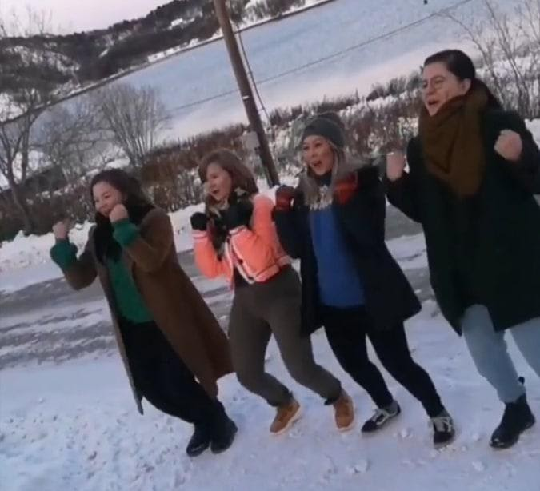

Möötit

Medlemmene i styret har deltatt på en rekke ulike møter og arrangementer.

23.9. Møte med Stortingspresident Tone Wilhelmsen Trøen.
31.10. Kvenseminaret. Kveeninuoret holdt foredrag, Troms Fylkeskommune.
20.-21.11. Kontaktforum for nasjonale minoriteter, Kommunal og moderniseringsdepartementet.
3.12. Lansering av Barn i byråkratiet, Redd barna Ungdom.
10.1. Møte med Kommunal- og moderniseringsdepartementet.
17.1. Møte med Troms og Finnmark Fylkeskommune.
17.1. Møte med Troms og Finnmark Fylkesbibliotek.

Kveeninuoret - Kvenungdommen har også deltatt på Norske Kveners Forbunds - Ruijan Kveeniliitton forbundsstyremøter og samarbeidsmøter med andre ungdomsorganisasjoner.

Yhteistyö

Vi samarbeider med ungdomsorganisasjoner i og utenfor Norge. Met Nuoret er ungdomsorganisasjonen vi har arbeidet tettest med siden de ble etablert i 2014. I 2019 fikk vi ikke gjennomført den årlige fellessamlingen, men de er en av ungdomsorganisasjonene som er med i det treårige prosjektet Kolme sammen med Karjalazet Nuoret Suomes. Over flere år har vi hatt kontakt og jevnlige møter med de norske ungdomsorganisasjonene Norsk Målungdom og Noereh. Vi har begynt arbeidet mot en felles samling for samisk og kvensk ungdom sommeren 2020 under urfolks- og minoritetsfestivalen Riddu Riddu sammen med Noereh. Juni 2020 arrangeres Nord-Troms Pride for første gang, og vi har blitt invitert av dem til å bli med i et samarbeid med Halti Kvenkultursenter angående arrangement. Vi har også holdt kontakt med den internasjonale organisasjonen for finsk-ugriske ungdomsorganisasjoner - MAFUN som nå ligger litt på is.

Kolme
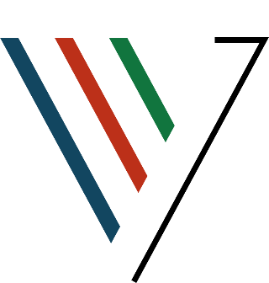
Under årsmøtet i Annijoki 8. juni startet idémyldringen til prosjektet Kolme. Søknaden for støtte ble innvilget november 2019 med 700 000 NOK i støtte fra kultur- og språkprogrammet Volt (Nordic Culture Point). Januar 2020 markerte starten for Kolme, et samarbeid med de to ungdomsorganisasjonene Met Nuoret og Karjalazet Nuoret Suomes. Sommeren 2020 arrangeres første samling i Nord-Troms.

